Adaptér pro Odroid U3
Jan Chroust, Jakub Kákona

Modul společně s plastovým dílcem zajišťuje snadné začlenění počítačové jednotky Odroid U3 do modulární stavebnice MLAB.

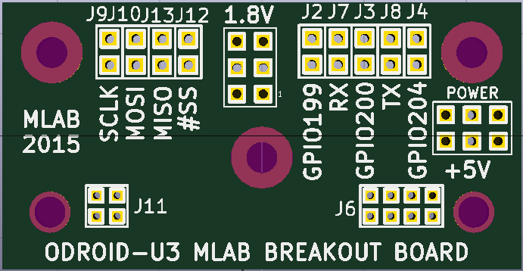

Technické parametry
Parametr | Hodnota | Poznámka
Rozměry | 50.29 x 25.90 x 16 mm | Výška nad základní deskou

Schéma
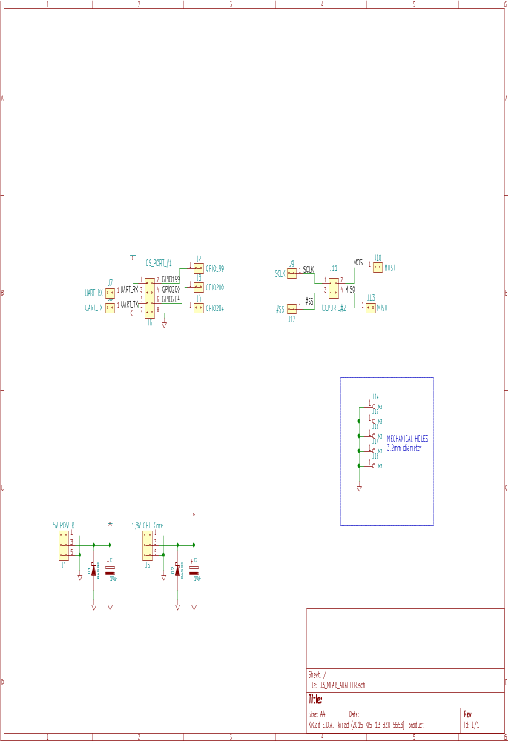

Osazení a oživení
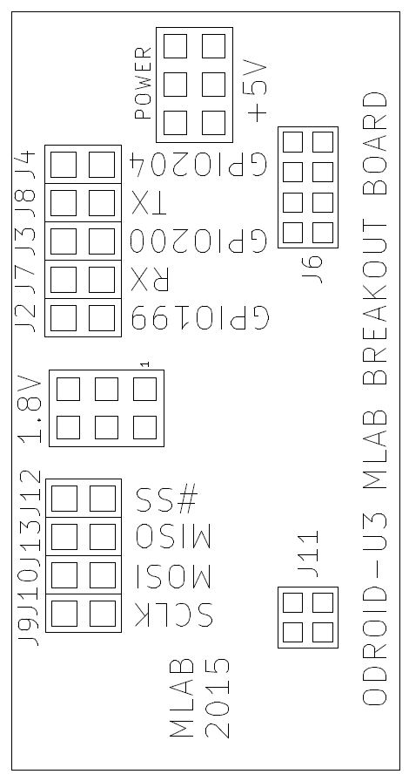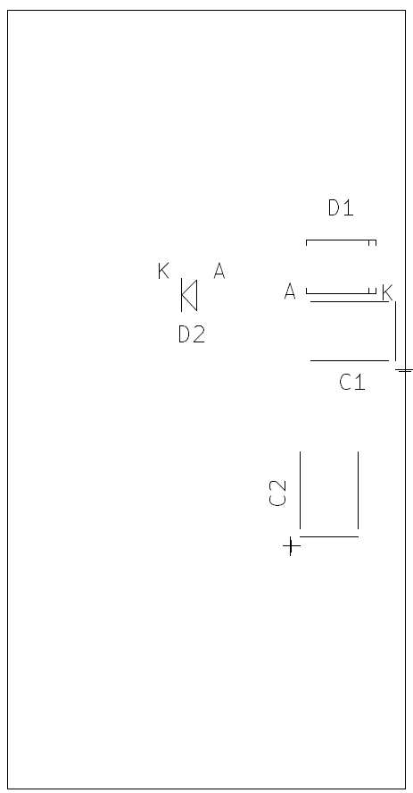

Osazení
Označení | Typ | Pouzdro | Počet
J6 | IOS_PORT_#1 | 2mm_Pin_Header_Straight_2x04 | 1
C2,C1 | 10uF | TantalC_SizeB_EIA-3528_Reflow | 2
J2 | GPIO199 | Pin_Header_Straight_2x01 | 1
J3 | GPIO200 | Pin_Header_Straight_2x01 | 1
J4 | GPIO204 | Pin_Header_Straight_2x01 | 1
J7 | UART_RX | Pin_Header_Straight_2x01 | 1
J8 | UART_TX | Pin_Header_Straight_2x01 | 1
J9 | SCLK | Pin_Header_Straight_2x01 | 1
J10 | MOSI | Pin_Header_Straight_2x01 | 1
J11 | IO_PORT_#2 | 2mm_Pin_Header_Straight_2x02 | 1
J12 | #SS | Pin_Header_Straight_2x01 | 1
J13 | MISO | Pin_Header_Straight_2x01 | 1
J14,J15,J16,J17,J18 | M3 | MountingHole_3mm | 5
D1 | BAS85 | Diode-SMA_Standard | 1
D2 | BAS85 | Diode-MiniMELF_Standard | 1
J1 | 5V POWER | Straight_2x03 | 1
J5 | 1,8V CPU Core | Straight_2x03 | 1

